平顶山市教育体育局

关于2025年中招体育考试工作的通知

各县（市、区）教体局、高新区农社局,局属各初中：

根据《河南省教育厅关于印发〈河南省中招体育考试改革方案〉的通知》（豫教体卫艺〔2021〕140号），结合我市体育教学实际，经研究，现就我市2025年中招体育考试工作做出如下安排：

一、考试对象

全市具有普通初中学籍的七、八、九年级学生。

二、考试项目及分值权重

（一）七、八年级过程性评价

1.七年级：

|  |  |
| --- | --- |
| 考试项目 | 分值权重（%） |
| 50米跑 | 50 |
| 一分钟跳绳 | 50 |

2.八年级：

|  |  |
| --- | --- |
| 考试项目 | 分值权重（%） |
| 立定跳远 | 50 |
| 坐位体前屈 | 50 |

（二）九年级终结性评价

|  |  |  |
| --- | --- | --- |
| 类别 | 考试项目 | 分值 |
| 必考项目 | 男生1000米、女生800米 | 28分 |
| 一分钟跳绳 | 14分 |
| 素质类选考项目 | 立定跳远 | 14分 |
| 坐位体前屈 |
| 技能类选考项目 | 篮球运球过杆 | 14分 |
| 足球运球过杆 |

三、评价办法及标准

（一）七、八年级过程性评价

过程性评价在中招体育考试总分中占30分，每学年各15分，分七、八年级两个学年对学生考试成绩进行评价。考试项目总分90分以上为A等级;89-80分以上为B等级;79-61分以上为C等级;60分及以下为D等级。

A、B、C、D四个等级换算成最终得分为15分、13.5分、12分、10.5分。

（二）九年级终结性评价

九年级终结性评价在中招体育考试总分中占70分。

所有考试项目结合教育部《国家学生体质健康标准》（2014年修订）有关评分标准，并做出适当调整执行。若考试项目在《国家学生体质健康标准》（2014年修订）中没有体现，可沿用2007版《国家学生体质健康标准》有关评分标准适当调整后执行。

四、考试安排

（一）考试办法：1.七、八年级过程性评价考试由学校采用智能仪器，自行组织考试，考试成绩在学校公示后，将电子版及加盖公章纸质版成绩报送市教体局体卫艺科。2.九年级终结性评价考试由市教体局统一组织考试。

（二）考试时间及地点：全市中招体育考试时间安排在2025年4月1日至5月31日之间进行。七、八年级过程性评价考试时间及地点由学生所在学校自行统筹；九年级具体考试时间及地点另行通知。

各县（市、区）具体考试日期由各县（市、区）教体局自行安排，各县（市、区）具体考试方案请于4月10日前报市教体局体卫艺科705室。

五、组织实施

（一）加强组织领导

1.过程性评价

各学校成立过程性评价工作领导小组。校长任组长，成员由相关领导、体育教师、班主任、学生家长、纪检监察人员等人员组成。教育行政部门加强监督，确保过程性评价公开、公平、公正。

2.终结性评价

成立平顶山市中招体育考试领导小组。党组书记、局长孙洪涛任组长，班子成员任副组长，各相关科室负责人为成员。领导小组下设办公室，党组成员胡彦军兼任办公室主任，中招体育考试考务办公室设在市教体局体卫艺科。各县(市、区)教体局要加强对此项工作的领导，成立相应领导机构。凡中招体育考试涉及到的部门都要给予积极配合和支持。

（二）完善硬件设施。为了保证考试过程公正、成绩准确，2025年全市中招体育考试使用智能化测试仪器，各县(市、区)考点及各初中学校要根据情况及时升级、更新体育考试器材，完善考试硬件设施。

（三）做好考试服务。各县(市、区)考点及各初中学校要设立监考组和总务组。监考组的主要职责是：对考生进行审核，分考试项目对学生进行考试；对每位考生的考试成绩做到当场公示、宣布。总务组的主要职责是：按要求提供场地、器材；做好考场治安和安全保卫工作；做好考生的服务、医疗和救护工作。

（四）选调考评队伍。各县(市、区)教体局及各初中学校要加强对体育考点的管理，规范操作程序。在选调考评队伍时，要选调思想端正、作风正派、责任心强，业务水平高的同志负责考评工作。要对考评人员进行岗前培训，坚持持证上岗制度；考评人员必须认真学习体育考试的有关文件，掌握考试规则和评分办法。

（五）严格收费标准。九年级终结性考试按照《关于规范我省普通高级中学和中等职业学校收费项目及标准的通知》（豫教财字〔1998〕96号）文件规定的考务收费标准执行，每生收取考务费10元。

六、对体育考试特殊情况的处理

（一）过程性评价

1.因肢体残疾丧失运动能力和因病、伤不能参加考试的学生，可由本人及家长向学校提出书面申请，并在学校统一公示后，由学校办理免试：

（1）残免考生不参加过程性评价的，考生成绩按当年学生所在考区的中招体育考试平均成绩计入总分。

（2）因重大疾病及意外伤害事故不能参加体育考试的学生，考生成绩按照相关评价总分的60%计入相应等级和总分。

2.休学学生情况处理。学生如果在办理休学手续前已进行过程性评价，该成绩作为本学年有效成绩，复学以后不再进行测试。学生如果在办理休学手续前未进行过程性评价，学生复学后按照所处年级进行过程性评价。(休学手续必须经过教育主管部门审核确认同意后，方为有效)。

3.转入学生处理。本市区域内七、八年级转入学生的过程性评价成绩随学生带到转入学校，转学后新学年过程性评价成绩按照转入学校要求进行。本市区域外七、八年级转入学生的过程性评价成绩，需提供原就读学校和地级市教育行政部门出具加盖公章的评价成绩单，参照我市相应标准认定考生缺失的过程性评价成绩。原就读学校所在的地级市（含）及以上教育行政部门没有统一组织相关测试，或过程性评价成绩不完整的，其缺失的过程性评价成绩根据九年级终结性评价成绩按比例折算。

（二）终结性评价工作

1.因肢体残疾丧失运动能力和因病、伤不能参加考试的学生，可由本人及家长向学校提出书面申请，并在学校统一公示后，由学校集中申请免试体育考试：

（1）残免考生不参加终结性评价的，考生成绩按当年所在考区的中招体育考试平均成绩计入总分。

（2）因重大疾病及意外伤害事故不能参加体育考试的考生，按满分的60%计算成绩。

2.学生在体育考试中因突发事件而终止体育考试，已考项目有效，未考项目按无成绩计算。

3.因生病、女生例假，以及其它考试当天不能参加考试的考生，可提出缓试申请。申请缓试的考生当天持缓试申请表（申请表须由班主任、体育教师、学校领导签名并加盖学校公章），到考试现场经现场医生确认情况，主考同意后方可缓试，所有申请缓试考生均在本年度考试最后一天进行测试。

4.每位考生只能在当地统一安排的时间内参加一次体育考试。每位考生四项考试应在一个单元内完成。如因天气变化中断考试，使考生不能够在一个单元内完成四项，可延长至当天完成，当天不能够完成四项考试的考生已考项目成绩无效，另行安排时间重新进行考试。

上述免试生由学校持《平顶山市中招体育考试病（残）免考缓试申请表》（附件4）、残疾证复印件或县级以上医院证明、学校公示证明，由学校统一组织报名并申请免考（免考申请表须由班主任、体育教师、学校领导签名并加盖学校公章方有效）。免试生的医院证明、个人申请、学校证明材料，装入当年中招体育考试档案中。

学校要积极主动地对学生健康情况进行摸排，对患有哮喘、心脑血管及不宜参加剧烈运动的遗传性疾病等重大疾病的考生，给予免考处理。

七、安全与纪律要求

（一）为确保体育考试工作的顺利进行，各县(市、区)考点及各初中学校要制定出本考点体育考试的有关规定和安全预案，做到严密组织、严肃考风、严格纪律。凡弄虚作假、冒名顶替等手段违反考试纪律的考生，一经查实，成绩按０分计算。凡徇私舞弊、违反考务纪律的考务人员，一经查实，立即停止工作，并视其情节轻重，按招生纪律进行处理。考生及其他人员的行为有意破坏考场秩序，违反《中华人民共和国治安管理处罚法》的，由公安机关进行处理，构成犯罪的，由司法机关依法追究刑事责任。

（二）各县(市、区)考点及各初中学校均要设立体育考试考场纪律巡视监察制度。主要职责是：监督、检查考务人员在考试中或考试后发生的违反考试纪律的现象；对群众反映和检举揭发的事例进行调查、核实并处理。考试期间市教体局将组织有关人员赴各县(市、区)进行巡查和抽查，加强指导和监督。

（三）加强安全教育，各县(市、区)和各初中学校要加强对学生的年度常规体检，防止中招体育考试过程中安全事故的发生。加强医疗保护措施，科学的指导学生进行锻炼。在体育考试期间，要特别注意加强安全管理，注意交通安全。学生参加考试时，明确校长为安全工作第一责任人，消除安全隐患，防止伤害事故发生。

（四）体育考试工作政策性强、涉及面广，受到社会广泛关注，各县(市、区)教体局和各初中学校要做到严格管理，确保体育考试的公平、公正。要坚决杜绝弄虚作假、徇私舞弊等违纪事件的发生。

八、成绩报送

由于七、八年级学生过程性评价工作由学校自行完成考试，请各单位于2025年6月14日前完成所有在校七、八年级学生的考试及成绩上报工作。

（一）报送内容

1.工作报告及安全工作目标责任书。市城五区教体局（含辖区内民办初中）、局属各初中出具《2025年中招体育考试过程性评价工作报告》和《2025年平顶山市中招体育考试安全工作目标责任书》（附件3）。工作报告需包含：1.考试时间、考试方式和计分方式；2.过程性评价工作领导小组及监督人员的构成；3.七、八年级学生分项成绩、总成绩及等级、得分（以附件形式附后）。

2.纸质及电子版成绩。认真填写《2025年中招体育考试七、八年级过程性评价成绩汇总表》（见附件5），并加盖学校公章，电子版成绩以光盘形式报送。

（二）相关要求

1.公示成绩。学生的单项成绩、分数、总成绩及等级和得分等内容，以表格形式，在本班级和校园公示栏进行公示，公示时间不少于3个工作日，明确学校监督电话，接受全体师生监督，发现问题必须及时核实处理。

2.报送要求。请市城五区教体局（含辖区内民办初中）、局属各初中将工作报告纸质版（负责人签字并加盖公章）、考试成绩纸质版及电子版（光盘形式），按时报送至市教体局体卫艺科（北楼712）。市城五区教体局辖区内所有单位各自单独报送。

附件：1.2025年平顶山市中招体育考试项目评分标准

2.2025年平顶山市中招体育考试技能类项目考试方法

3.2025年平顶山市中招体育考试安全工作目标责任书

4.2025年平顶山市中招体育考试病（残）免考、缓试申请表

5.2025年平顶山市中招体育考试过程性评价成绩汇总表

2025年3月24日

附件1

2025年平顶山市中招体育考试项目评分标准过程性评价项目评分标准

|  |  |  |  |  |  |  |  |  |
| --- | --- | --- | --- | --- | --- | --- | --- | --- |
| 分值 | 七年级考试项目 | | | | 八年级考试项目 | | | |
| 一分钟跳绳  (次/分钟） | | 50米跑  （秒） | | 立定跳远  （厘米） | | 坐位体前屈  （厘米） | |
| 男 | 女 | 男 | 女 | 男 | 女 | 男 | 女 |
| 50 | ≧136 | ≧131 | ≦8.1 | ≦8.6 | ≧226 | ≧188 | ≧15.8 | ≧19.3 |
| 47.5 | 129 | 124 | 8.2 | 8.9 | 218 | 181 | 13.7 | 17.6 |
| 45 | 122 | 117 | 8.4 | 9.1 | 210 | 174 | 11.6 | 15.9 |
| 42.5 | 115 | 110 | 8.6 | 9.3 | 206 | 171 | 10.3 | 14.6 |
| 40 | 108 | 103 | 8.8 | 9.5 | 202 | 168 | 9.0 | 13.3 |
| 39 | 101 | 96 | 9.0 | 9.7 | 198 | 165 | 7.7 | 12.0 |
| 38 | 94 | 89 | 9.2 | 9.9 | 194 | 162 | 6.4 | 10.7 |
| 37 | 87 | 82 | 9.4 | 10.1 | 190 | 159 | 5.1 | 9.4 |
| 36 | 80 | 75 | 9.6 | 10.3 | 186 | 156 | 3.8 | 8.1 |
| 35 | 73 | 68 | 9.8 | 10.5 | 182 | 153 | 2.5 | 6.8 |
| 34 | 70 | 65 | 10.0 | 10.7 | 178 | 150 | 1.2 | 5.5 |
| 33 | 67 | 62 | 10.2 | 10.9 | 174 | 147 | -0.1 | 4.2 |
| 32 | 64 | 59 | 10.4 | 11.1 | 170 | 144 | -1.4 | 2.9 |
| 31 | 61 | 56 | 10.6 | 11.3 | 165 | 139 | -2.6 | 2.1 |
| 30 | 58 | 53 | 10.8 | 11.5 | 160 | 134 | -3.8 | 1.3 |
| 25 | 55 | 50 | 11.0 | 11.7 | 155 | 129 | -5.0 | 0.5 |
| 20 | 52 | 47 | 11.2 | 11.9 | 150 | 124 | -6.2 | -0.3 |
| 15 | 49 | 44 | 11.4 | 12.1 | 145 | 119 | -7.4 | -1.1 |
| 10 | 46 | 41 | 11.6 | 12.3 | 140 | 114 | -8.2 | -1.9 |
| 5 | 43 | 38 | 11.8 | 12.5 | 135 | 109 | -9.0 | -2.7 |

终结性评价必考项目评分标准

|  |  |  |  |  |  |
| --- | --- | --- | --- | --- | --- |
| 中长跑 | | | 一分钟跳绳(次/分钟） | | |
| 分值 | 1000米 | 800米 | 分值 | 男 | 女 |
| 28.0 | ≦4'05" | ≦3'55" | 14 | ≧150 | ≧143 |
| 26.6 | 4'10" | 4'00" | 13.7 | 140 | 133 |
| 25.2 | 4'15" | 4'05" | 13.4 | 136 | 129 |
| 23.8 | 4'20" | 4'10" | 13.2 | 130 | 123 |
| 22.4 | 4'25" | 4'15" | 12.9 | 124 | 117 |
| 21.8 | 4'30" | 4'20" | 12.6 | 116 | 109 |
| 21.3 | 4'35" | 4'25" | 12.2 | 108 | 101 |
| 20.7 | 4'40" | 4'30" | 11.8 | 103 | 96 |
| 20.2 | 4'45" | 4'35" | 11.3 | 94 | 88 |
| 19.6 | 4'50" | 4'40" | 10.9 | 86 | 80 |
| 19.0 | 4'55" | 4'45" | 10.5 | 75 | 69 |
| 18.5 | 5'15" | 4'55" | 10.1 | 64 | 58 |
| 17.9 | 5'35" | 5'05" | 9.7 | 60 | 54 |
| 17.4 | 5'55" | 5'15" | 9.2 | 53 | 48 |
| 16.8 | 6'15" | 5'25" | 8.8 | 46 | 42 |
| 14.0 | 6'35" | 5'35" | 8.4 | 37 | 33 |
|  |  |  | 7.0 | 28 | 25 |

终结性评价选考项目评分标准

|  |  |  |  |  |  |  |  |  |  |  |  |  |
| --- | --- | --- | --- | --- | --- | --- | --- | --- | --- | --- | --- | --- |
| 分值 | 技能类选考项目 | | | | | | 分值 | 素质类选考项目 | | | | |
| 篮球运球过杆 | | | | 足球运球过杆 | | 立定跳远 | | | 坐位体前屈 | |
| 男 | | 女 | | 男 | 女 | 男 | 女 | | 男 | 女 |
| 14.0 | | ≦11"9 | | ≦14"1 | ≦8"9 | ≦11"3 | 14.0 | ≧240 | | ≧190 | ≧17.8 | ≧20.1 |
| 13.7 | | 12"8 | | 14"8 | 9"4 | 12"3 | 13.3 | 233 | | 183 | 15.8 | 18.4 |
| 13.4 | | 13"2 | | 15"5 | 9"7 | 12"7 | 12.6 | 225 | | 176 | 13.8 | 16.7 |
| 13.2 | | 13"7 | | 16"6 | 10"1 | 13"3 | 11.9 | 221 | | 173 | 12.4 | 15.4 |
| 12.9 | | 14"3 | | 17"7 | 10"5 | 14"0 | 11.2 | 217 | | 170 | 11.0 | 14.1 |
| 12.6 | | 15"1 | | 19"2 | 11"1 | 14"8 | 10.9 | 213 | | 167 | 9.6 | 12.8 |
| 12.2 | | 15"8 | | 20"6 | 11"6 | 15"7 | 10.6 | 209 | | 164 | 8.2 | 11.5 |
| 11.8 | | 16"4 | | 21"4 | 11"9 | 16"4 | 10.4 | 205 | | 161 | 6.8 | 10.2 |
| 11.3 | | 17"4 | | 22"6 | 12"4 | 17"5 | 10.1 | 201 | | 158 | 5.4 | 8.9 |
| 10.9 | | 18"3 | | 23"9 | 12"9 | 18"6 | 9.8 | 197 | | 155 | 4.0 | 7.6 |
| 10.5 | | 19"6 | | 25"5 | 13"5 | 20"1 | 9.5 | 193 | | 152 | 2.6 | 6.3 |
| 10.1 | | 20"8 | | 27"1 | 14"1 | 21"6 | 9.2 | 189 | | 149 | 1.2 | 5.0 |
| 9.7 | | 21"6 | | 27"8 | 14"5 | 22"0 | 9.0 | 185 | | 146 | -0.2 | 3.7 |
| 9.2 | | 22"9 | | 28"8 | 15"0 | 22"7 | 8.7 | 180 | | 141 | -1.4 | 2.9 |
| 8.8 | | 24"1 | | 29"9 | 15"5 | 23"3 | 8.4 | 175 | | 136 | -2.6 | 2.1 |
| 8.4 | | 25"8 | | 31"2 | 16"2 | 24"2 | 7.0 | 170 | | 131 | -3.8 | 1.3 |
| 7.0 | | 27"4 | | 32"6 | 16"9 | 25"1 |  |  | |  |  |  |

附件2

2025年平顶山市中招体育考试技能类项目考试方法

一、篮球运球过杆

１.测试器材：统一使用7号篮球。

２.测试办法：考生在起点线后持球站立，听到出发口令后，单手运球依次过杆。考生与球均返回起终点线时停表。每名受试者测两次，记录最好成绩。场地标准:长20米，宽7米。起点线至第一列标志杆（物）的距离为5米，标志杆距左右边线3米。各距杆3米，共5排杆，全长20米,并列的两杆间隔1米。

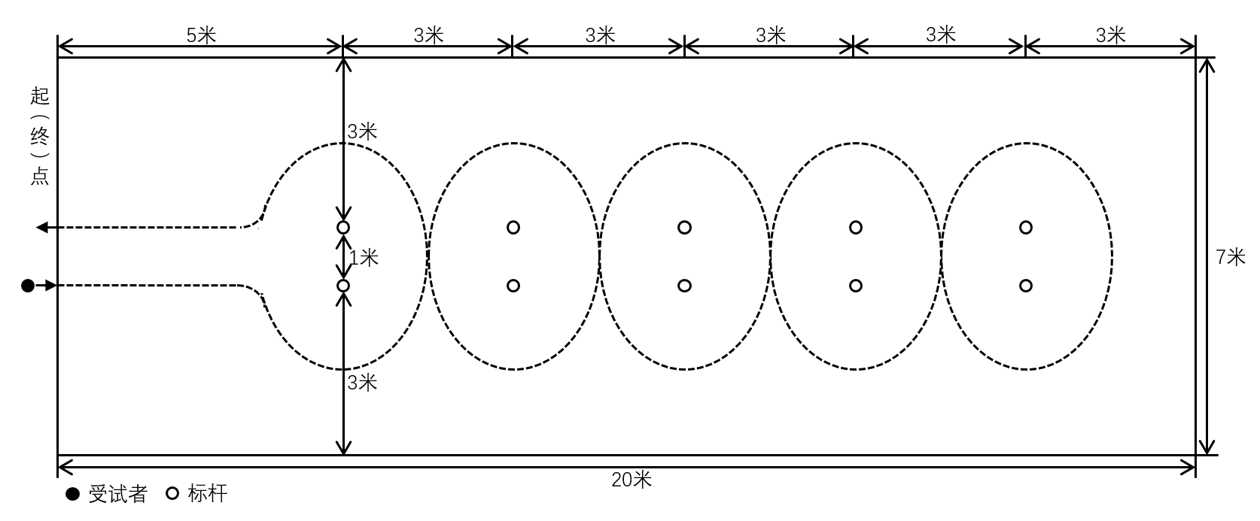

３.注意事项：

（1）测试中篮球脱手后，如球仍在测试场地内，受试者可自行捡回，并在脱手处继续运球，不停表。

（2）测试过程中出现以下现象均属于犯规行为，取消当次成绩：出发时抢跑、运球过程中双手同时触球、膝盖以下部位触球、漏绕标志杆、碰倒标志杆、人或球出测试区域、通过终点时人球分离等。

（3）受试者有两次测试机会，两次犯规按最低等级计入成绩。

二、足球运球过杆

1.考试器材：统一使用5号足球。

2.测试办法：考生听到出发口令后开始向前运球依次过杆，不得碰杆。考生和球均越过终点线即为结束。每人测两次，记录最好成绩。场地标准:长30米，宽10米，需坚实、平整。标志杆距左右边线5米。起点线至第一杆距为5米，各杆间距5米，共设5根标志杆。

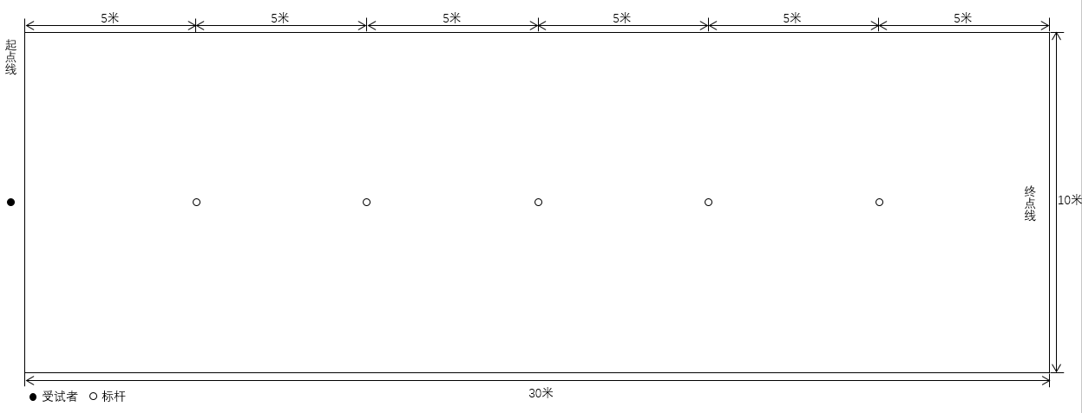

3**.**注意事项：

（1）测试过程中出现以下现象均属犯规行为，取消当次成绩：出发时抢跑、漏绕标志杆、碰倒标志杆、故意手球等。

（2）受试者有两次测试机会，两次犯规按最低等级计入成绩。

附件3

2025年平顶山市中招体育考试安全工作目标责任书

一、加强对体育考试安全的宣传工作，认真制定单位考试安全措施，严格安全制度，责任到人。

二、各学校要认真做好考试安全教育工作，增强学生安全意识。主管校长带队，班主任、任课教师各负其责，保障考生人身安全。

三、认真组织考生参加考试，严把考生交通安全和饮食卫生关，保证考生安全参加考试。

四、严格免试手续。各学校要做好学生思想工作，如实上报疾病，既不隐瞒也不虚报，消除不安全因素，保证做到2024年体育考试工作万无一失，圆满成功。

五、各学校要严格落实学生考试前的体检工作，以学校为单位在体育考试前提供学生身体健康证明，考生方可进入考场进行考试，杜绝体育考生带病进入考场。

责任单位（盖章）：

校　 长（签名）：

签字日期：2025年　　月　　日

附件4

2025年平顶山市中招体育考试病（残）免考、缓试申请表

|  |  |  |  |  |  |  |  |  |  |
| --- | --- | --- | --- | --- | --- | --- | --- | --- | --- |
| 学校 |  | | | | | 学籍辅号 | |  | |
| 姓名 |  | | 性别 |  | | 身份证号 | |  | |
| 申请免予考试、缓考理由 | 家长签字： | | | | | | | | |
| 证  明  粘  贴  处 | (残疾学生附民政局签发的残疾证复印件)  (因伤病申请免考、缓试的学生附医院诊断证明书) | | | | | | | | |
| 任课体育教师签名 |  | 班主任  签　名 | | |  | | 校长  签名 | |  |
| 学校  审批  意见 | 盖章：  　　年　月　日 | | | | 市考  务办  意见 | | 盖章：  　　年　月　日 | | |